ЗАТВЕРДЖЕНО
Наказ Державного комітету України з промислової безпеки, охорони праці та гірничого нагляду
05.10.2009 № 164

Зареєстровано в Міністерстві
юстиції України
27 жовтня 2009 р.
за № 988/17004

Натяг ременя контролюють за прогином гілки $f$ під впливом певної сили $Q$ (креслення):

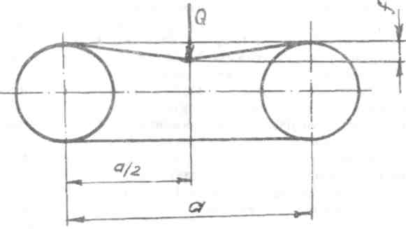

Додаток 4
до Правил з безпечної експлуатації систем вентиляції у хімічних виробництвах

Схеми аеродинамічних зазорів радіальних вентиляторів
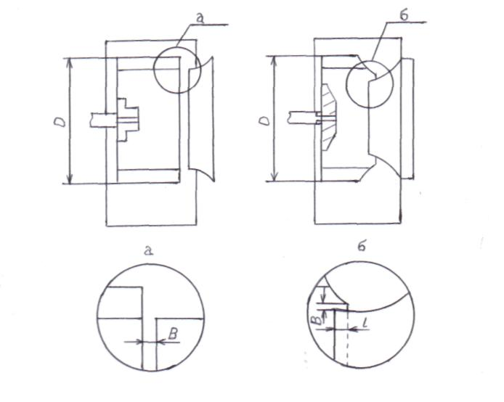
В=0,01 D | В=0,01 D
Схема аеродинамічного зазору осьового вентилятора
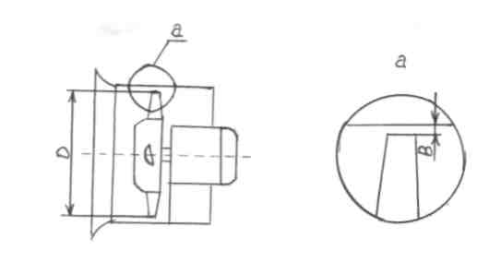
В=0,01 D

